# 

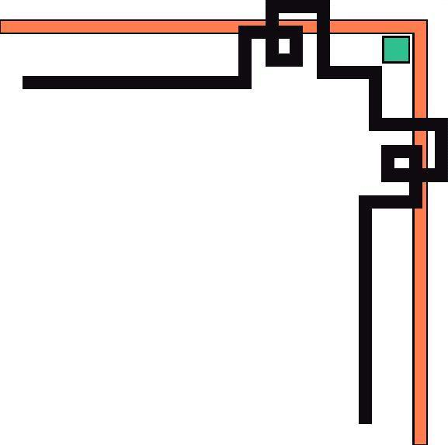

**TRƯỜNG ĐẠI HỌC BÁCH KHOA- ĐẠI HỌC ĐÀ NẴNG**

**KHOA CÔNG NGHỆ THÔNG TIN**

**----🙣🕮🙡----**Tt (13)



BÁO CÁO

ĐỒ ÁN MÔN HỌC

“THIẾT KẾ WEBSITE QUẢN LÝ NHÀ HÀNG”

GVHD :

SVTH :

*Đà Nẵng 05/2016*

**MỤC LỤC**

# LỜI NÓI ĐẦU

Ngày nay, ứng dụng công nghệ thông tin và việc tin học hóa được xem là một trong những yếu tố mang tính quyết định trong hoạt động của các chính phủ, tổ chức, cũng như của các công ty, nó đóng vai trò hết sức quan trọng.

Giờ đây, mọi việc liên quan đến thông tin trở nên thật dễ dàng cho người sử dụng: chỉ cần có một máy tính kết nối internet và một dòng dữ liệu truy tìm thì gần như lập tức… cả thế giới về vấn đề mà bạn đang quan tâm sẽ hiện ra, có đầy đủ thông tin, hình ảnh và thậm chí đôi lúc có cả những âm thanh nếu bạn cần…

Trong hoạt động sản xuất, kinh doanh, giờ đây, thương mại điện tử đã khẳng định được vai trò xúc tiến và thúc đẩy sự phát triển của doanh nghiệp. Đối với một cửa hàng hay shop, việc quảng bá và giới thiệu đến khách hàng các sản phẩm mới đáp ứng được nhu cầu của khác hàng sẽ là cần thiết. Vậy phải quảng bá thế nào đó là xây dựng được một Website cho cửa hàng của mình quảng bá tất cả các sản phẩm của mình bán.

Vì vậy, chúng em đã thực hiện đồ án “ XÂY DỰNG WEBSITE QUẢN LÝ NHÀ HÀNG” cho của hàng FOOD PLAZA .

Người chủ cửa hàng đưa các sản phẩm đó lên website của mình và quản lý bằng website đó. Khách hàng có thể đặt món trên website mà không cần đến cửa hàng. Chủ của hàng sẽ đáp ứng mọi yêu cầu của bạn thông qua thông tin mà bạn đã đặt trước.

Với sự hướng dẫn tận tình của Thầy ***Mai Văn Hà*** chúng emđã hoàn thành bài báo cáođồán này. Tuyđã cốgắng tìm hiểu, phân tích thiết kế và cài đặt hệ thống nhưng chắc rằng không tránh khỏi những thiếu sót. Em rất mong nhận được sự thông cảm và góp ý của quí Thầy cô. Em xin chân thành cảm ơn.

**SV thực hiện**

# PHẦN I – GIỚI THIỆU TỔNG QUAN ĐỀ TÀI

1. TÊN ĐỀ TÀI

“Xây dựng Website quản lý nhà hàng”

1. CHỨC NĂNG

Đây là một website bán và giới thiệu sản phẩm của cửa hàng đến người tiêu dùng với các món ăn với giá cả chính xác. Có các chứa năng sau:

* Cho phép cập nhật hàng vào CSDL.
* Hiển thị danh sách các món ăn theo từng loại.
* Hiển thị món ăn,bàn khách hàng đã đặt.
* Hiển thị thông tin khách hàng
* Quản lý đơn đặt hàng
* Cập nhật món ăn, ưu đãi, tin tức.
* Xử lý đơn hàng.
* Thống kê các khách đặt món, đặt bàn trong ngày,trong khoảng thời gian.

1. YÊU CẦU ĐẶT RA
   * 1. Thiết bị và phần mềm

* Máy tính có thể thiết kế được web
* Hệ quản trị cơ sở dữ liệu MySQL
* Cài đặt Xampp ...
* Phần mềm thiết kế web :Notepad++,

1. Yêu cầu trang Web

Hệ thống có 2 phần:

***Thứ nhất*** : Phần khách hàng :

Khách hàng là những người có nhucầu ăn uống, họ sẽ tìm kiếm các mặt hàng cần thiết từ hệ thống và đặt mua các mặt hàng này. Vì thế phải có các chức năng sau:

* Hiển thị danh sách các món ăn của cửa hàng để khách hàng xem, lựa chọn và đặt hàng.
* Khách hàng xem các thông tin tin tức mới, khuyến mãi trên trang web
* Sau khi khách hàng chọn và đặt hàng hàng trực tiếp thì phải hiện lên đơn hàng để khách hàng có thể nhập thông tin mua hàng và xem hoá đơn mua hàng.

***Thứ hai*** : Dành cho người quản trị:

Người làm chủ ứng dụng có quyềnkiềm soát mọi hoạt động của hệ thống. Người này được cấp Username và Password để đăng nhập hệ thống thực hiện chức năng của mình:

* Chức năng cập nhật, sửa, xoá các món ăn, loại món ăn, tin tức.(phải kiểm soát được hệ thống). Nó đòi hỏi sự chính xác.
* Tiếp nhận kiểm tra đơn đặt hàng của khách hàng. Hiển thị đơn đặt hàng.
* Thống kê theo ngày, khoảng thời gian.
* Cung cấp các thông tin quảng cáo hấp dẫn, các tin tức khuyến mãi để thu hút khách hàng.
* Tạo các cập nhật của nhà hàng như nhân viên, số bàn, số hội trường

# PHẦN II – CƠ SỞ LÝ THUYẾT

Do thời gian có hạn nên chúng em không đi nghiên cứu thực tiễn được mà chỉ tiến hành tìm kiếm các tài liệu trên Internet.

1. NGUỒN TÀI LIỆU:

Chúng em chủ yếu làm giao diện theo các trang web bán hàng online, chủ yếu tập trung vô các trang nhà hàng, khách sạn. Sau đây là 2 trang web chúng em tập trung nhiều nhất:

1. Trang [http://giavien.vn](http://giavien.vn/)

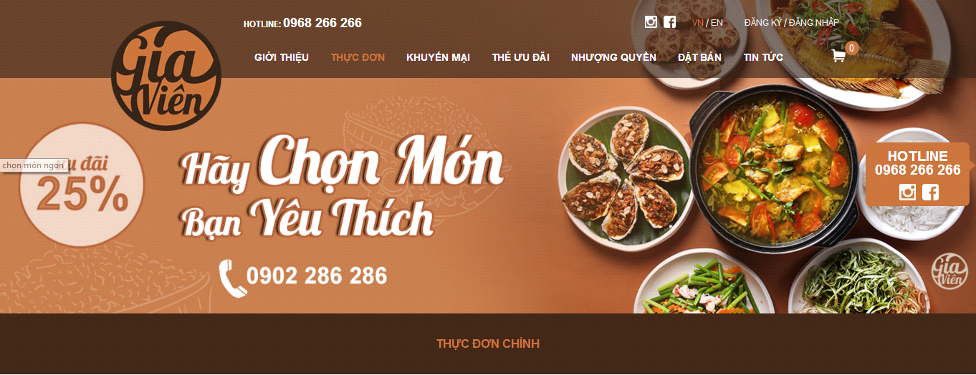

Trang này có các chức năng chính là:

* Thực đơn:

+ Cho phép người dùng xem những món ăn nhà hàng phục vụ

+ Thực đơn gồm: Khai vị, Thịt, Cơm, Canh - Lẩu…

+ Ở mỗi món ăn sẽ có chọn số lượng và tiến hành đặt hàng

+ Sau khi bấm đặt hàng, món ăn sẽ vào trong giỏ hàng. Ở giỏ hàng hiển thị thông tin về số lượng và tổng số tiền các món ăn đã đặt hàng, người dùng có thể hủy món ăn hoặc chỉnh sửa số lượng món ăn

+ Người dùng nhấn thanh toán sẽ được chuyển tới 1 trang yêu cầu cung cấp thông tin và xác nhận đặt hàng

* Đặt bàn:

+ Người dùng nhấn đặt bàn sẽ được chuyển tới trang cung cấp thông tin, thời gian đặt bàn và xác nhận đặt bàn

1. Trang [http://ganhhangrong.com](http://ganhhangrong.com/)

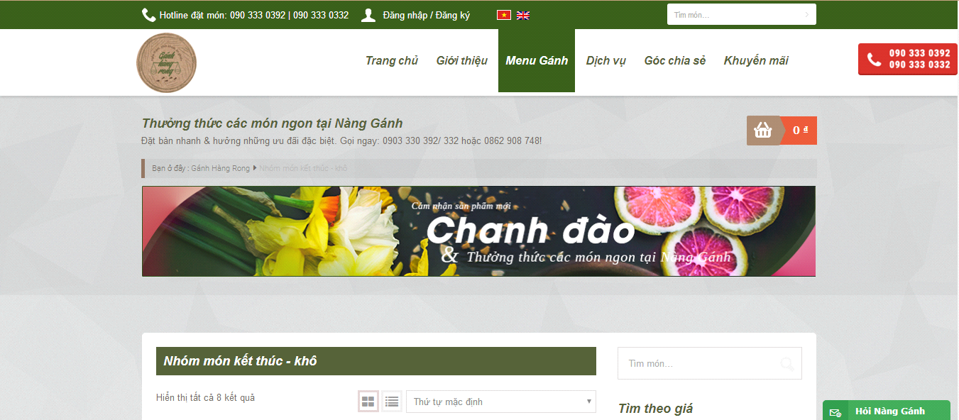

Trang này tương tự trang [http://giavien.vn](http://giavien.vn/)

Nhưng để sử dụng các chức năng bình luận trong món ăn, đặt hàng, đặt dịch vụ thì người dùng phải có tài khoản của trang web

1. XÂY DỰNG CƠ SỞ LÝ THUYẾT:

Từ những gì tìm được chúng em quyết định thiết kế trang web của mình với các chức năng chính:

* Hiển thị thông tin các món ăn.
* Đặt món ăn:

+ Người dùng phải đăng nhập vào hệ thống để tiến hành đặt món

+ Người dùng có thể điều chỉnh số lượng món ăn

+ Khi nhấn thanh toán, người dùng được yêu cầu cung cấp thông tin liên quan

+ Người dùng có thể hủy đơn hàng của mình trước khi thực hiện chuyển hàng

* Đặt bàn/hội trường:

+ Người dùng phải đăng nhập vào hệ thống

+ Người dùng sẽ chọn bàn/hội trường cần đặt, chọn thời gian

+ Người dùng sẽ được yêu cầu cung cấp thông tin để tiên hành đặt bàn/hội trường nếu trước đó chưa có thông tin.

# PHẦN III– PHÂN TÍCH VÀ THIẾT KẾ HỆ THỐNG

1. KHẢO SÁT VÀ XÂY DỰNG HỆ THỐNG

- Quản lý khách hàng : Mỗi khách hàng được quản lý các thông tin sau: họ tên, địa chỉ, số điện thoại, email.

- Quản lý hàng hoá: mã món ăn, tên món ăn, đơn giá, số lượng, hình ảnh, chi tiết, mã loại món ăn,tên loại món ăn.

- Quản lý tin tức: Mã tin, Tên tin, mục tin, chi tiết tin

- Xử lý được đơn hàng và thống kê.

* + Khách hàng: người lựa chọn món ăn để đặt . Khác với mua trực tiếp tại cửa hàng,ở đây khách hàng tự thao tác thông qua từng bước cụ thể để có thể đặt hàng. Trên mạng các món ăn được sắp xếp theo thứ tự dễ tìm kiếm

1. PHÂN TÍCH HỆ THỐNG

Sau khi khảo sát hiện trạng của hệ thống và xây dựng hệ thống thì em đã đưa ra các tệp CSDL của “Xây dựng website quản lý nhà hàng”.

Các tệp CSDL được lưu trong file trong file congngheweb.sql.rar báo cáo.

* Qua quá trình khảo sát, phân tích thực trạng và xây dựng hướng phát triển cho hệ thống mới em đã xây dựng cấu trúc của hệ thống

“Xây dựng Website quản lý nhà hàng (Food Plaza)”

* + 1. **Sơ đồ phân cấp chức năng mức dưới đỉnh**

**Khách hàng**

Thanh toán

Phản hồi thông tin

Xem thông tin sản phẩm

Chọn hàng

Đăng ký thành viên

Tìm kiếm

Đặt hàng

Giá sản phẩm

Món ăn

Các thông tin khác

Món ăn

Đặt bàn / Hội trường

Sơ đồ chức năng khách hàng

**Chức năng XEM THÔNG TIN SẢN PHẨM .**

* Cho phép xem các thông tin liên quan đến sản phẩm:

+ Tên món ăn

+ Miêu tả

+ Giá thức ăn

+ Hình ảnh

* Đầu vào :

+ Chọn liên kết vào Foodzone của hệ thống

* Các quá trình xử lý :

+ Hệ thống hiển thị danh sách tất cả các món ăn hiện có.

* Đầu ra :

+ Danh sách các món ăn hiện có .

**Chức năng TÌM KIẾM**

Liệt kê danh sách món ăn theo thể loại dựa vào thông tin đầu vào cho phép khách hàng có thể lựa chọn, bổ xung mặt hàng vào giỏ hàng.

* Đầu vào:

+ Nhập từ khóa

+ Chọn thể loại

* Các quá trình cần thực hiện (Processes) :

+ Dựa vào thông tin nhập vào, hệ thống tạo một truy vấn lên CSDL và trả về kết quả cho khách hàng

* Đầu ra:

+ Danh sách các món ăn được tìm thấy

**Chức năng ĐĂNG KÝ THÀNH VIÊN**

- Khách hàng có thể đăng ký để trở thành khách hàng thường xuyên (thành viên) của nhà hàng và được cấp một tài khoản người dùng (Acount ) để đăng nhập khi cần đặt hàng ,thanh toán, hỗ trợ ký thuật …

- Đầu vào : Thông tin cá nhân của khách hàng

+ Họ

+ Tên

+ Email

+ Mật khẩu

+ Nhập lại mật khẩu

+ Câu hỏi bảo mật

+ Trả lời( Cho câu hỏi bảo mật)

* Các quá trình thực hiện :

+ Trình duyệt kiểm tra thông tin nhập vào (Bằng javascript) .

+ Gửi thông tin đúng định dạng lên server .

+ Server trả kết quả, trình duyệt thông báo cho khách hàng và yêu cầu nhập lại thông tin ngưòi dùng nếu tài khoản đó đã có người đăng ký .

+ Server trả kết quả, trình duyệt thông báo cho khách hàng đăng ký thành công, lưu thông tin vào CSDL.

* Đầu ra :

+ Thông báo cho khách hàng và yêu cầu nhập lại thông tin nếu thông tin đó đã tồn tại trong CSDL .

+ Thông báo và yêu cầu nhập lại thông tin trong trường hợp thông tin nhập vào không chính xác, không phù hợp .

+ Thông báo kết qủa đăng ký , lưu thông tin khách hàng vào CSDL.

**Chức năng THANH TOÁN:**

* Sau khi khách hàng chọn những sản phẩm cần mua đặt vào giỏ hàng, khách hàng có thể đặt mua hàng chính thức thông qua website .
* Đầu vào:

+ Khách hàng phải đăng nhập vào hệ thống

+ Danh mục món ăn trong giỏ hàng .

+ Thông tin cá nhân của khách hàng

+ Thông tin liên quan đến việc mua hàng (Ngày mua, Số lượng mỗi mặt hàng đặt mua, Tổng số tiền)

* Các quá trình thực hiện :

+ Hệ thống kiểm tra trạng thái đăng nhập của khách hàng và yêu cầu đăng nhập nếu khách hàng chưa đăng nhập

+ Hệ thống sẽ kiểm tra thông tin của khách hàng (Địa chỉ, Công ty, Số điện thoại)

+ Nếu có thông tin hệ thống sẽ tiến hành lưu thông tin đơn hàng lên CSDL.

+ Nếu không có thông tin, hệ thống sẽ yêu cầu nhập thông tin, hệ thống tiến hành kiểm tra thông tin và làm bước 2.

+ Module thông báo cho khách hàng việc đặt hàng thành công ,các thủ tục thanh toán, nhận hàng ,hướng dẫn đặt hàng hay thông báo đặt hàng không thành công .

* Đầu ra :

+ Thông báo tình trạng đặt hàng (Thành công/Không thành công), các thủ tục thanh toán, nhận hàng , hoặc hướng dẫn đặt hàng lại trong trường hợp thông tin đặt hàng không phù hợp .

+ Lưu đơn hàng vào CSDL

.

**Chức năng ĐÁNH GIÁ**

* Cho phép người dùng đưa ra mức độ hài lòng của thức ăn (Rất ngon, Ngon, Bình thường, Tệ, Rất tệ)
* Đầu vào :

+ Danh sách món ăn

* Các quá trình thực hiện :

+ Khách hàng vào trang Đánh giá

+ Tiến hành chọn món ăn

+ Lựa chọn mức độ hài lòng

+ Gửi đánh giá

+ Server nhận kết quả, lưu vào CSDL và thông báo kết quả cho khách hàng

* Đầu ra:

+ Trả màn hình kết quả đánh giá (Thành công/Thất bại) cho khách hàng

+ Lưu kết quả vào CSDL

* + 1. **Sơ đồ phân cấp chức năng của nghiệp vụ Admin**

**ADMIN**

Quản lý khách hàng

Thêm mới khách hàng

Sửa khách hàng

Xóa khách hàng

Quản lý nhân viên

Thêm mới khách hàng

Sửa khách hàng

Xóa khách hàng

Xử lý đơn hàng, đặt chổ

Quản lý món ăn, danh mục món ăn

Quản lý loại tiền tệ, múi giờ…

Sơ đồ chức năng nghiệp vụ Admin

* + 1. **Quan hệ các bảng trong cơ sở dữ liệu.**

**Các thành phần dữ liệu :**

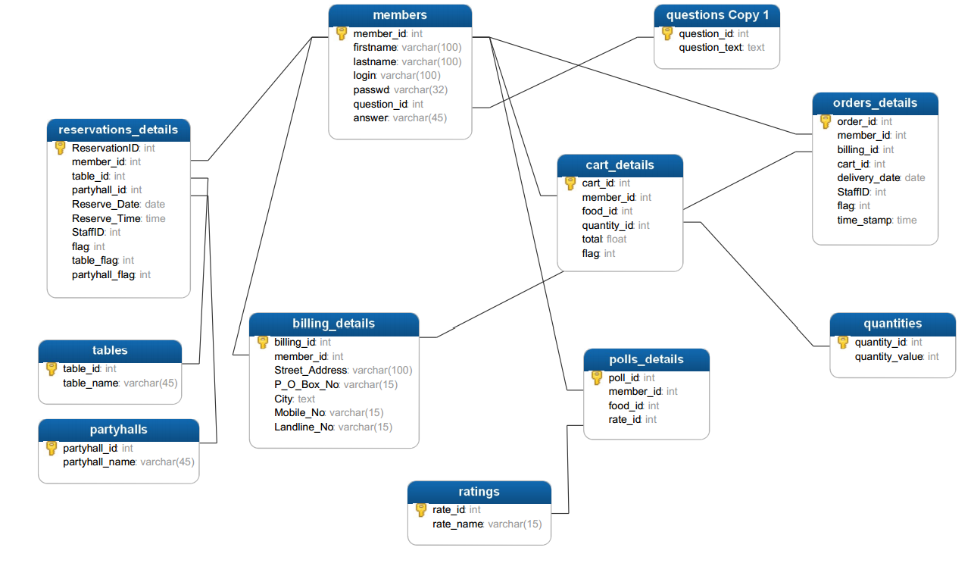**Mô tả quan hệ với Thành viên:**

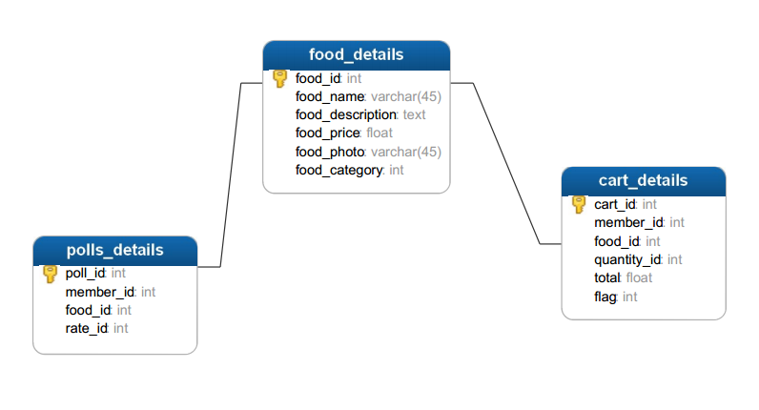**Mô tả quan hệ với Sản phẩm (Thức ăn)**

**Mô tả bảng SẢN PHẨM**

**Mô tả bảng ĐẶT HÀNG CHI TIẾT**

**Mô tả bảng ĐẶT HÀNG 1**

**Mô tả quan hệ với Nhân viên:**

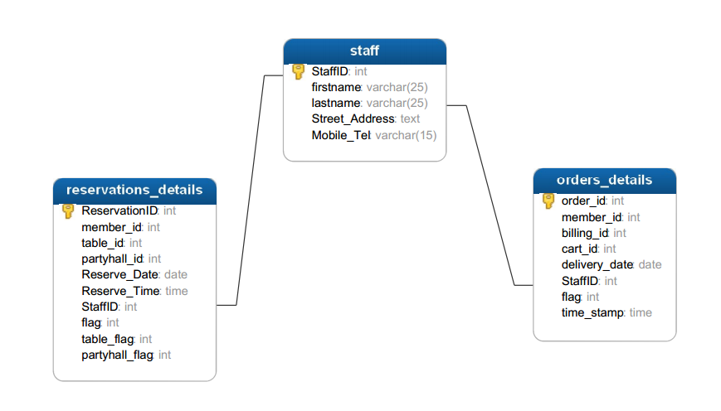

# Phần IV: CÀI ĐẶT VÀ TRIỂN KHAI

## Cài đặt:

* Cài đặt môi trường server bằng phần mềm Xampp
* Sau khi cài xong khởi động Apache, MySQL
* Copy thư mục CongNgheWeb (trong đĩa chứa source) vào thư mục htdocs của nơi cài đặt Xampp
* Vào trình duyệt nhập địa chỉ <http://localhost/phpmyadmin>
* Tạo 1 database mới tên là congngheweb và chọn utf8_unicode_ci

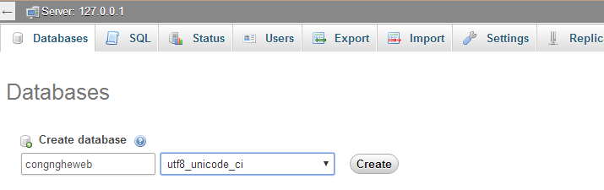

* Import CSDL congngheweb.sql (trong thư mục ..htdocs/CongNgheWeb/database)
* Nhập vào địa chỉ <http://localhost/CongNgheWeb/> ta thấy giao diện trang chủ

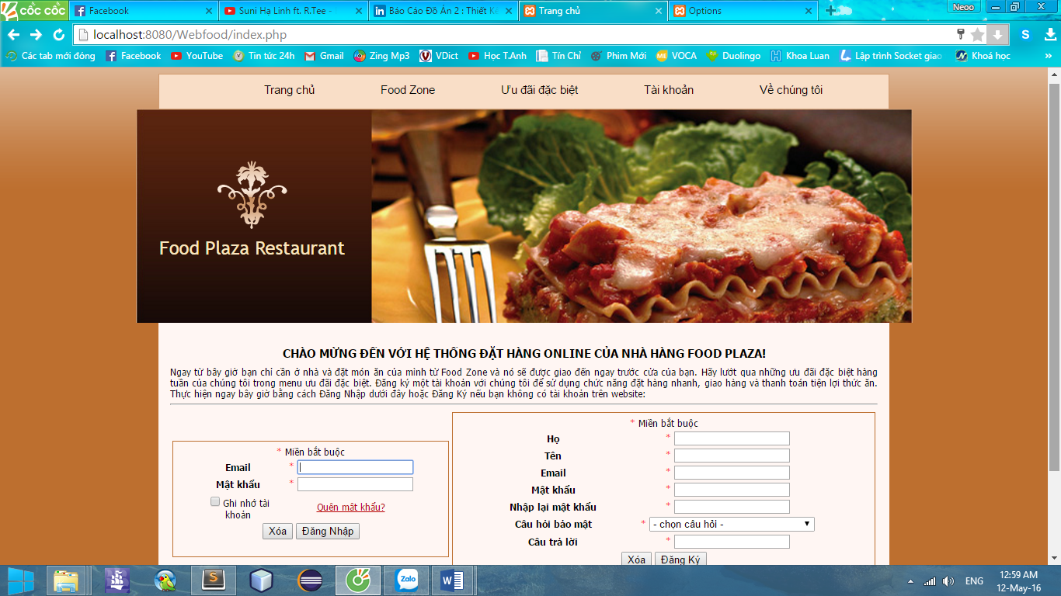

1. Triển khai:
2. Đăng ký tài khoản:

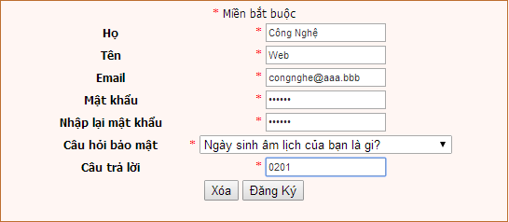

1. Đăng nhập bằng tài khoản vừa đăng ký:

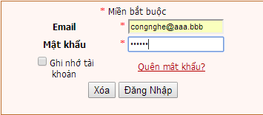

Giao diện đăng nhập thành công

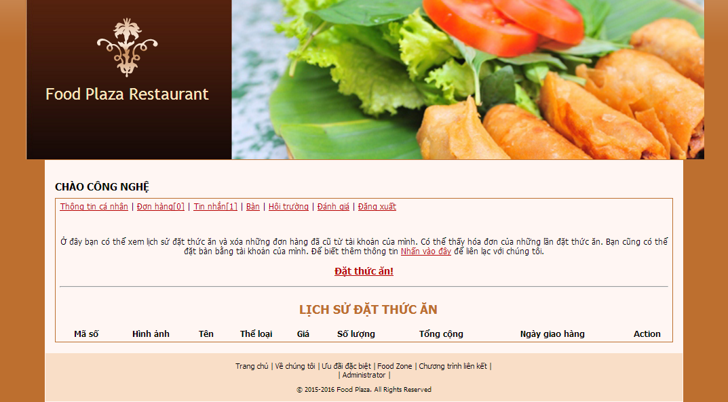

1. Vào Foodzone chọn món ăn:

* Thực hiện tìm kiếm:

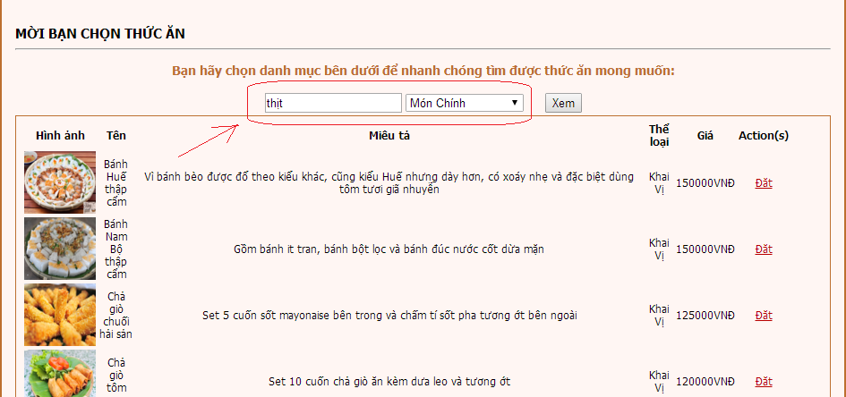

* Kết quả tìm kiếm:

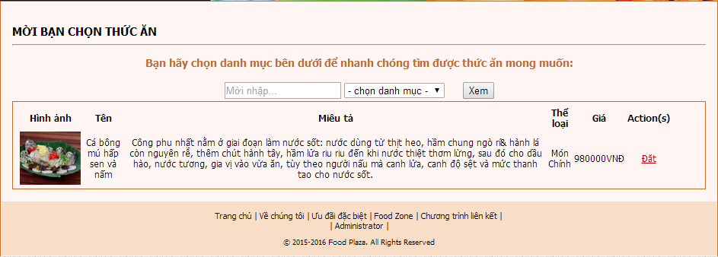

* Đặt thức ăn

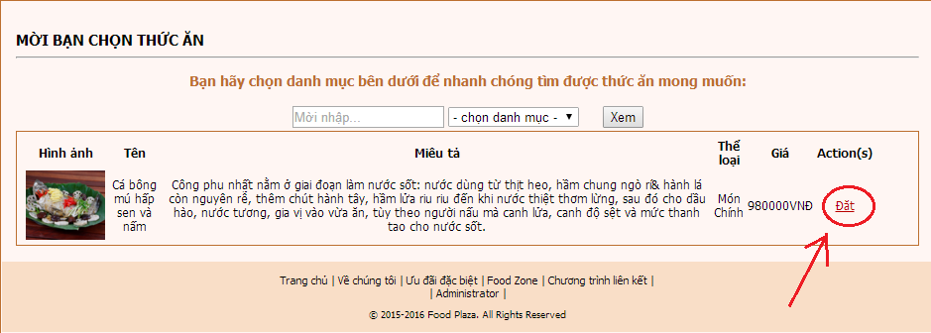

* Thay đổi số lượng thức ăn trong giỏ hàng

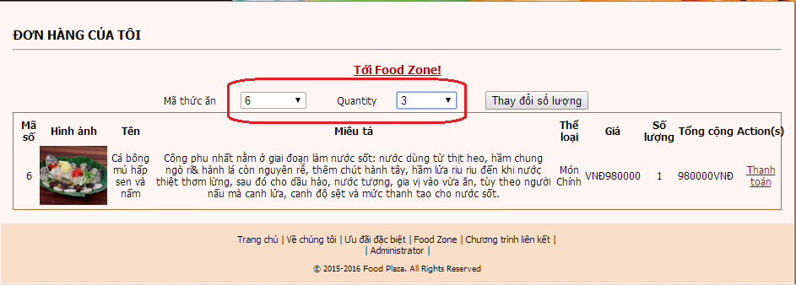

* Thanh toán thức ăn

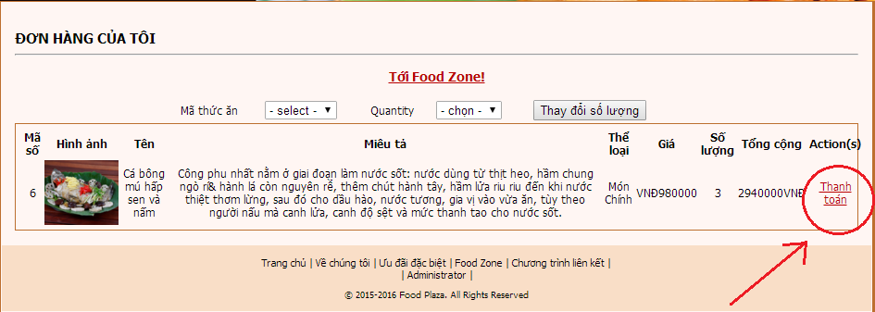

* Nếu khách hàng thanh toán lần đầu thì sẽ yêu cầu nhập thông tin liên quan. Nếu đã có thanh toán rồi thì trang web tự động bỏ qua bước này

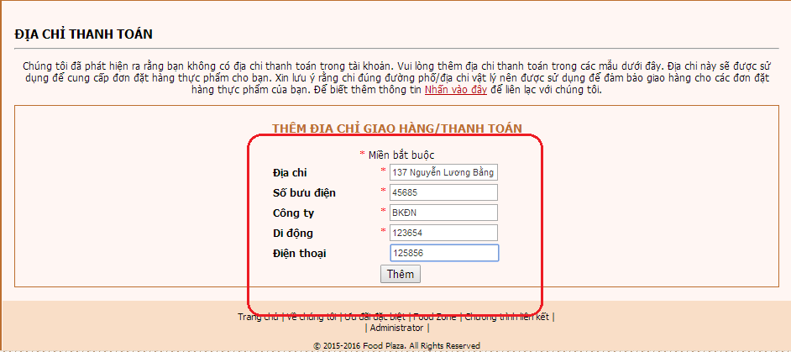

* Nếu không muốn đặt thức ăn đó nữa thì tiến hành hủy trước khi nhà hàng liên hệ

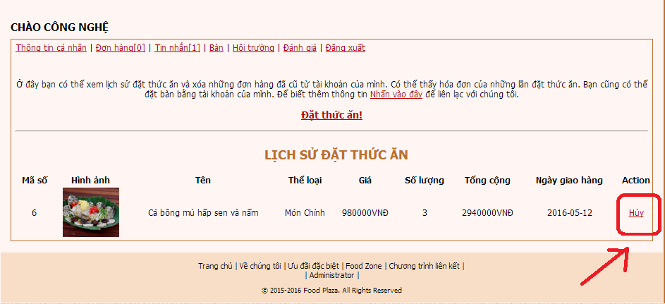

* Chức năng đặt bàn, tương tự với đặt hội trường

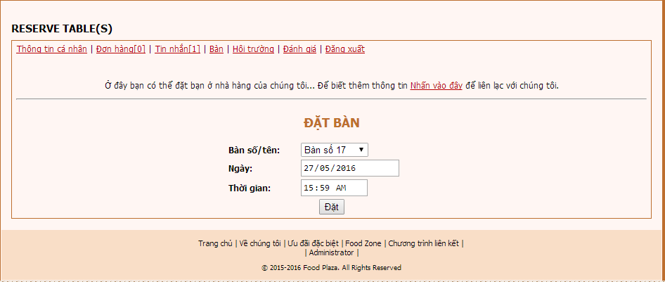

* Đánh giá thức ăn

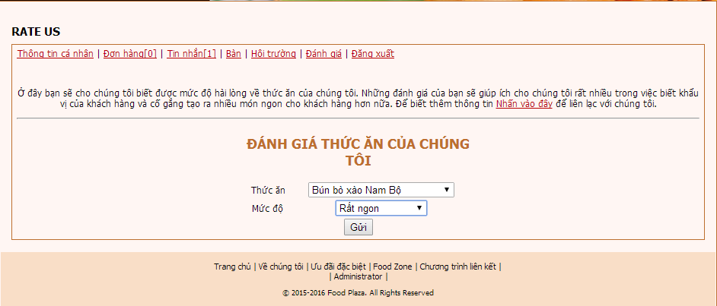

* Vào trang quản trị

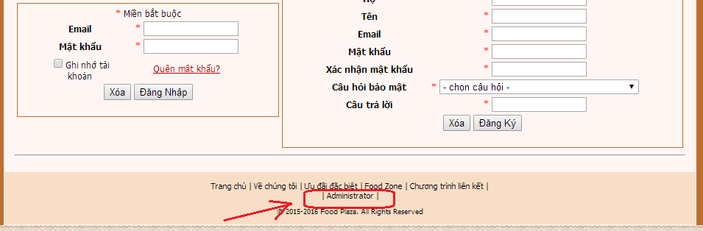

* Nhập vào Username: admin

Password: admin

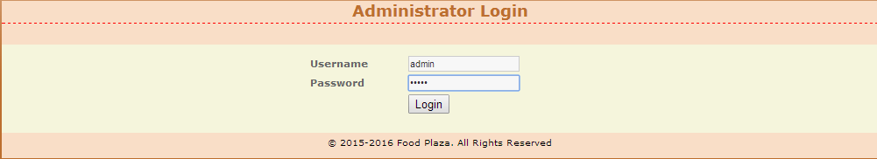

* Giao diện trang chủ của trang quản trị

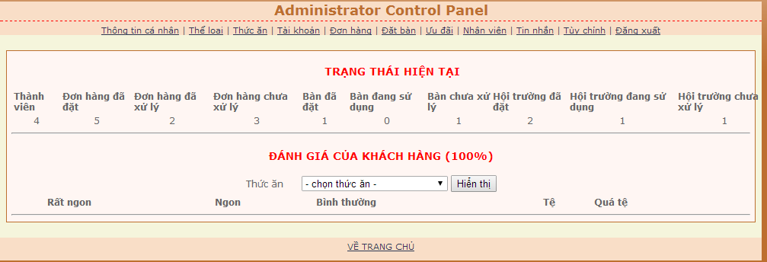

* Trang Thông tin cá nhân, ở đây có thể thay đổi mật khẩu admin và thêm mới nhân viên

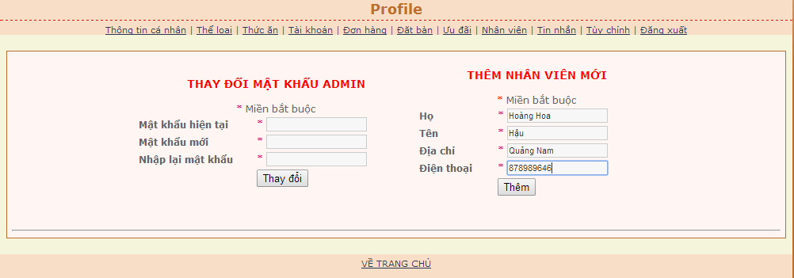

* Trang Thể loại, cho phép thêm mới một thể loại thức ăn

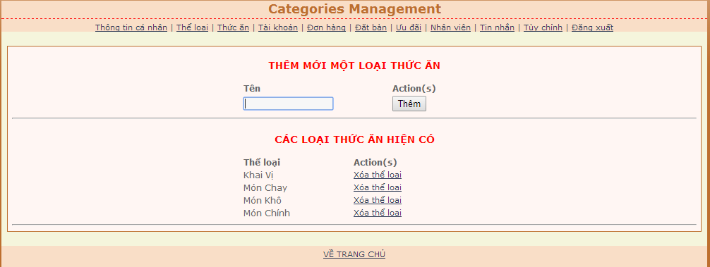

* Trang Thức ăn, cho phép thêm mới, sửa thông tin 1 thức ăn

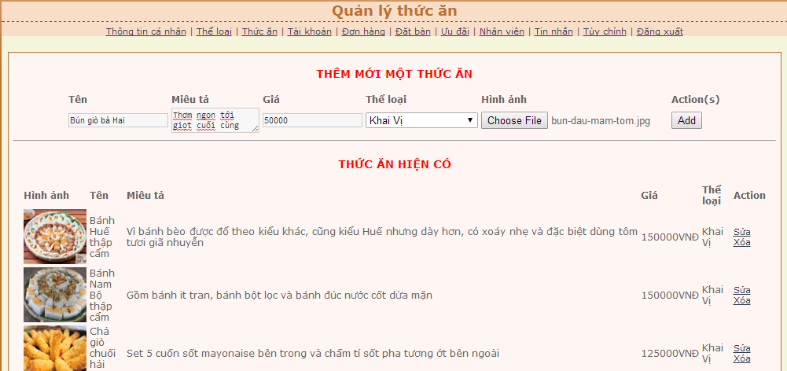

* Trang Tài khoản, cho phép xem thông tin các thành viên

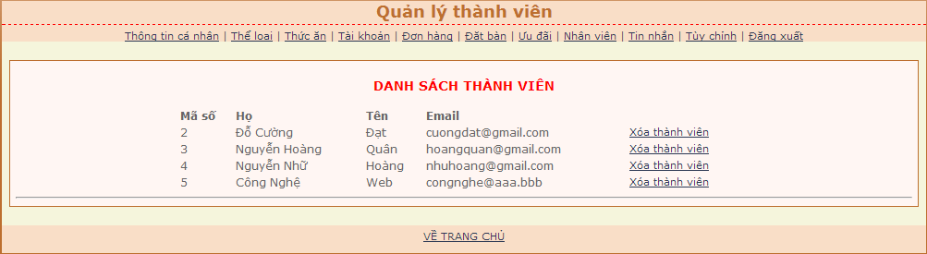

* Trang Đơn hàng, cho phép xem các đơn hàng thành viên đã đặt

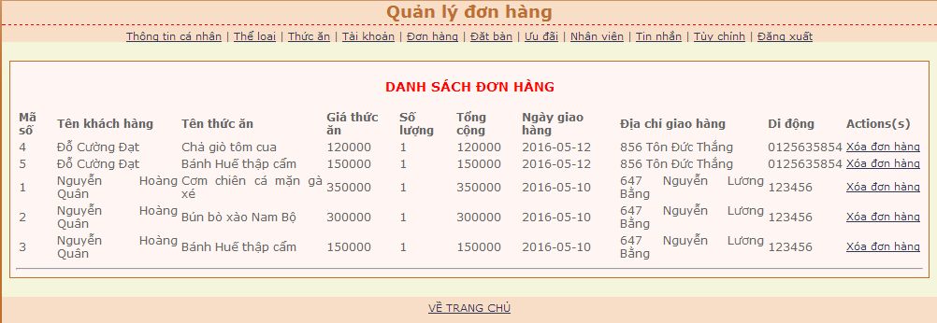

* Trang Đặt bàn, cho phép xem các đơn đặt bàn, đặt hội trường

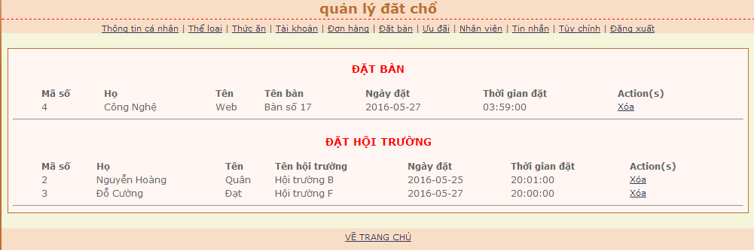

* Trang Ưu đãi, cho phép thêm và xóa các ưu đãi

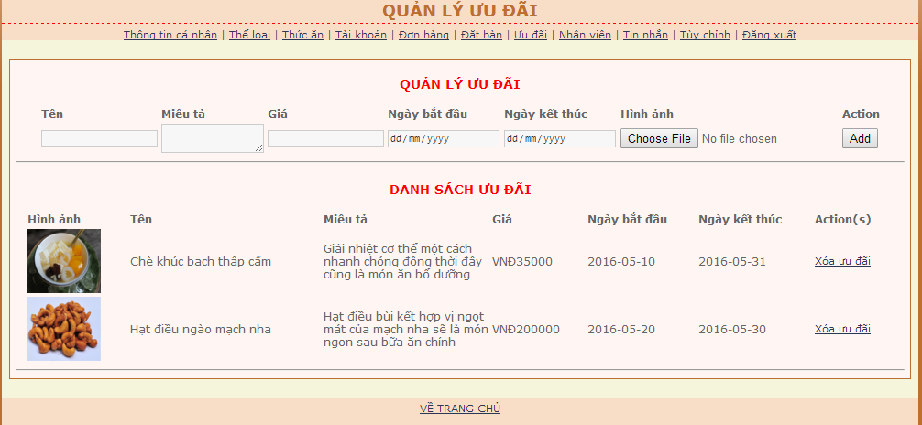

* Trang Nhân viên, cho phép xem danh sách nhân viên và phân bổ nhân viên cho các đơn hàng

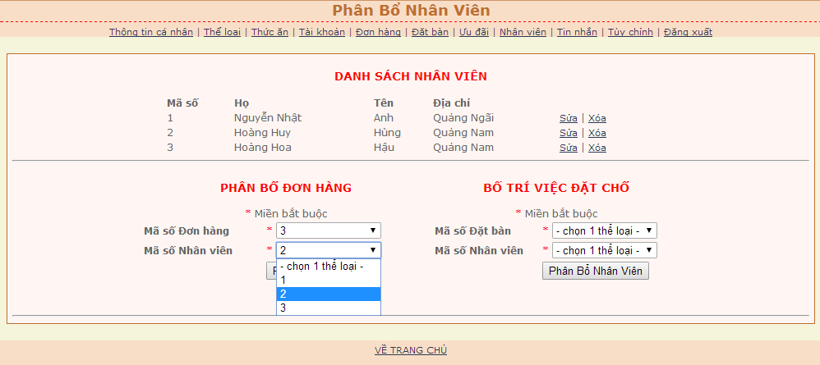

* Trang Tin nhắn, cho phép admin gửi tin nhắn đến tất cả thành viên

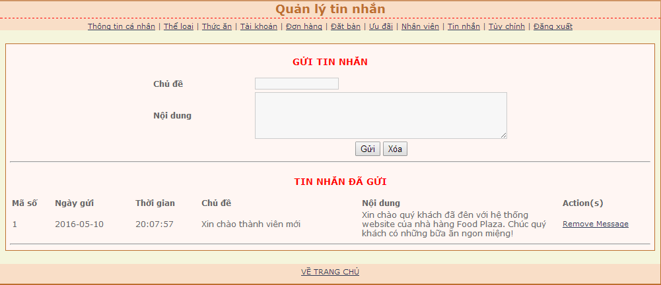

* Trang tùy chỉnh, ở đây sẽ là tổng hợp các chức năng

+ Thêm, xóa thể loại

+ Thêm, xóa số lượng

+ Thêm, xóa, kích hoạt tiền tệ

+ Thêm, xóa, kích hoạt múi giờ

+ Thêm, xóa đánh giá

+ Thêm, xóa bàn

+ Thêm, xóa hội trường

+ Thêm, xóa câu hỏi

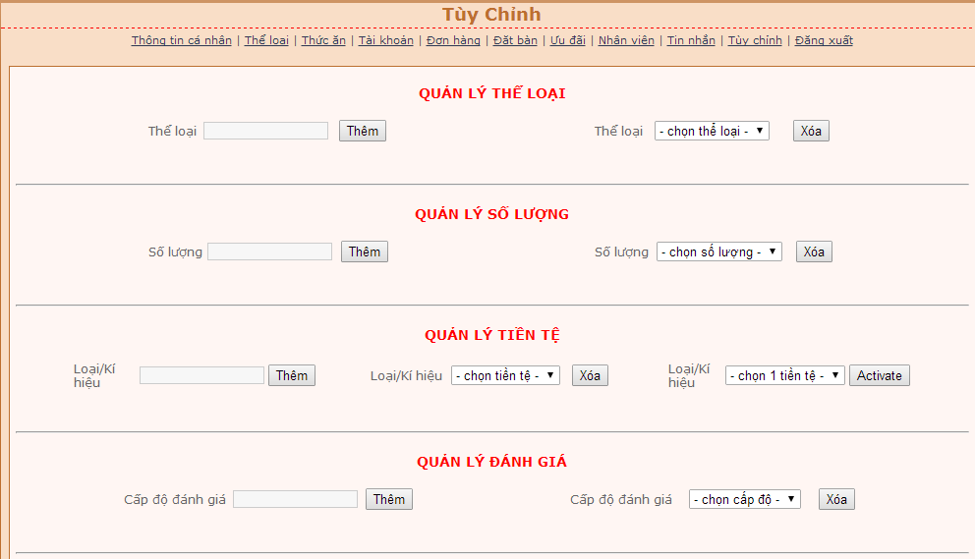

# 

# PHẦN V: TỔNG KẾT ĐÁNH GIÁ VÀ HƯỚNG PHÁT TRIỂN CỦA ỨNG DỤNG.

## I. Những điểm chương trình làm được.

### 1. Đối với người sử dụng, chương trình đã đưa ra được:

Các cách tìm kiếm, tra cứu theo các chủ đề khác nhau, kết hợp nhiều chủ đề theo ý khách hàng.

Xem chi tiết thông tin sản phẩm thương mại và đầy đủ các thông tin về nhà hàng Food Plaza

Cho phép khách hàng đăng ký thông tin để thực hiện việc mua sản phẩm.

Kiểm tra tính hợp lệ của khách hàng đăng nhập hệ thống.

Tạo đơn đặt hàng.

Có thể chạy trên nhiều hệ điều hành.

### 2. Đối với người quản trị, chương trình đã đưa ra được:

Xem thông tin của các đề mục cần quản lý như: Khách hàng, sản phẩm, đơn đặt hàng…

Đưa ra các form để nhập dữ liệu mới của các loại tư liệu.

Có thể sửa đổi, cập nhật các dữ liệu trên.

Trong việc thêm mới sản phẩm chương trình tự động sinh mã sản phẩm, điều này tiện lợi cho người quản trị và dữ liệu luôn đồng nhất.

Các chức năng này được thực hiện thông qua giao diện web.

Có thể chạy trên nhiều hệ điều hành.

## II. Những điểm chưa làm được và hướng giải quyết:

Việc kết nối giữa server và cơ sở dữ liệu còn chậm.

Điều này cũng dễ hiểu vì việc thiết lập cầu nối phải qua nhiều cấp. Chỉ có cách giải quyết là cho server chạy trên máy có cấu hình mạnh, tốc độ truy xuất đĩa nhanh.

## III. Hướng phát triển của chương trình:

Hướng phát triển của Web site là tiến đến một thương mại điện tử với đầy đủ các chức năng thanh toán tiền qua mạng. Nhưng vì trong nước ta hiện nay vấn đề thanh toán tiền qua mạng còn gặp nhiều khó khăn và chưa phổ biến lắm cho nên chức năng của Web site dùng để hỗ trợ cho nhà quản trị còn hạn chế. Vấn đề chính của Web site là phục vụ việc quảng cáo. Từ đó, bên cạnh việc thương mại thì vấn đề cần phải tập trung thu hút khách hàng liên hệ và thõa thuận thiết kế, lắp đặt một công trình nào đó thuộc lĩnh vực chuyên môn của công ty, cửa hàng.

Do vậy trong thời gian sau này cần bổ sung các chức năng về kiểm kê: Thống kê số lần truy cập database, thống kê giá xuất nhập, tồn, thống kê doanh thu, xử lý hóa đơn tự động.

Quản lý kho (kiểm tra lượng sản phẩm tồn kho tự động), thanh toán điện tử có sử dụng Edit card.

Bổ sung thêm một số chức năng kiểm tra dữ liệu nhập, thay đổi mật mã truy nhập của khách hàng cũng như nhà quản trị.

Mặc dù đã cố gắng hoàn chỉnh các yêu cầu nhưng bài báo cáo còn rất nhiều thiếu sót mong nhận được sự chỉ bảo hướng dẫn của các thầy cô khác giúp đỡ xem xét, đề xuất thêm các ý kiến cũng như bổ sung các vấn đề phục vụ cho việc xây dựng Web site để em có thể hoàn chỉnh hơn . Em xin cảm ơn các quý thầy cô.